软件测试 实验报告5—Jmeter

1、实验目的

学习压力测试工具JMeter的使用：编写一个简单的注册登录小程序，使用JMeter分别对注册和登录进行压力测试。要求：

（1）注册和登录成功后要跳转到一个显示用户名的页面，并通过输入的用户名对跳转的页面内容进行验证；如果失败，则跳转到一个显示“操作失败”的页面，并对该返回页面的内容进行验证；

（2）压力测试过程中要求使用参数配置功能，测试多组用户登录和注册操作，需要测试较多的并发用户数量，能够体现压力，例如执行时间至少5分钟；

（3）通过增加Tomcat对JVM内存的分配来进行优化，给出优化前后的性能对比。

2、测试范围

使用JMeter分别对一个简单的注册登录小程序中的注册和登录进行压力测试。

3、测试过程
- 登录测试
- Jmeter实例
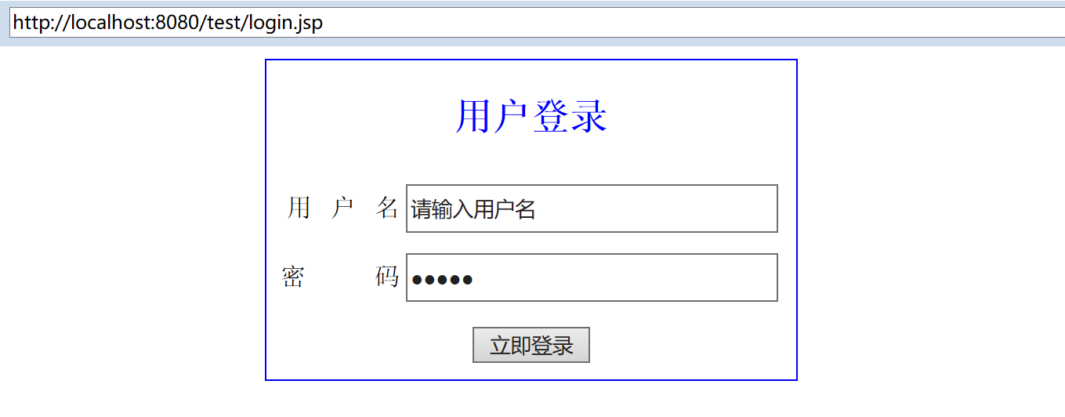
登录成功：
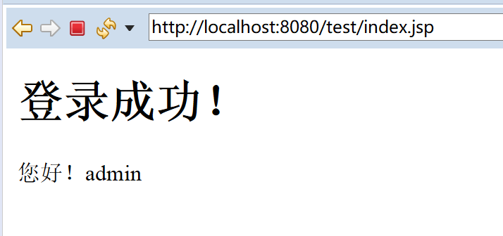
登录失败：
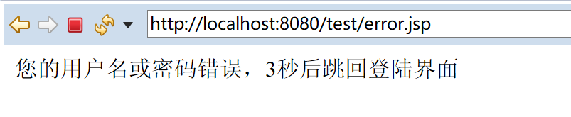
数据库中login表
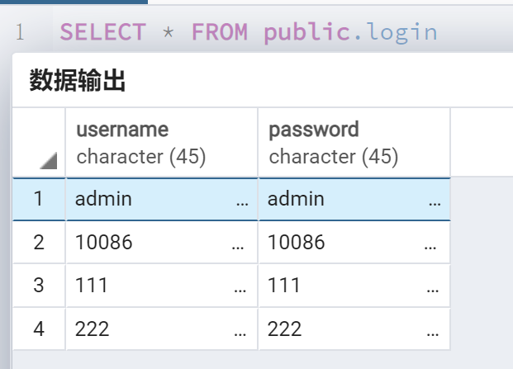

- 用Jemter进行压力测试
- 打开Jmeter，添加线程组，线程数设定为10000，循环次数设为10
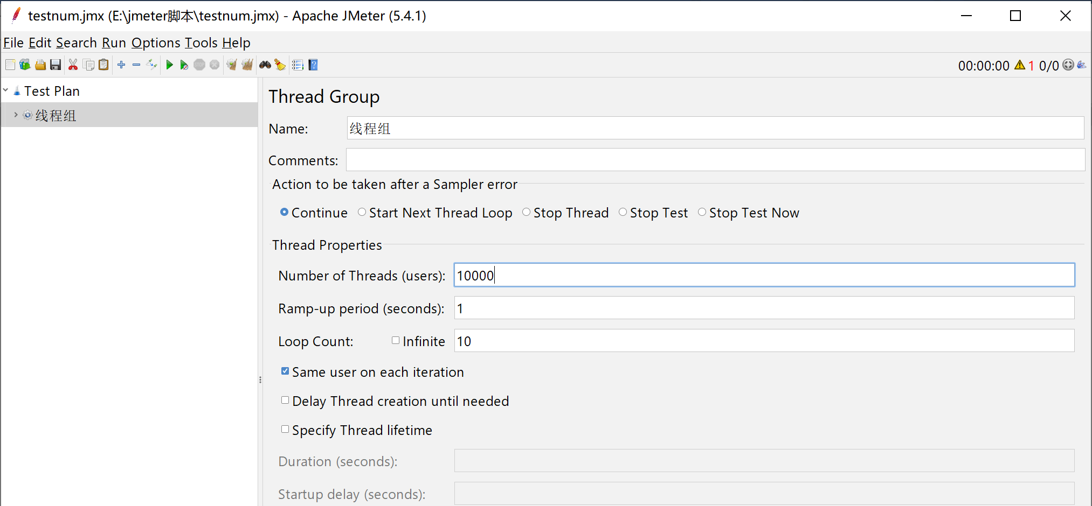
- 添加并设置http请求默认值，并填写ip、端口、映射
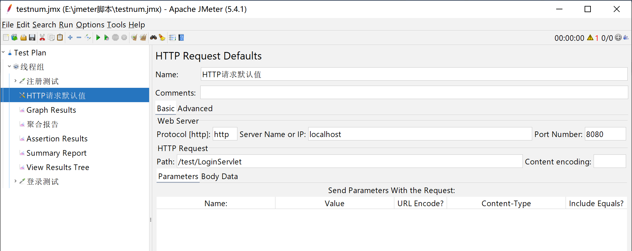
- 添加并设置http请求，其中ip、端口、映射若与上面默认的相同可不写，参数为number和password，传入的值是一个变量，从CSV文件读取
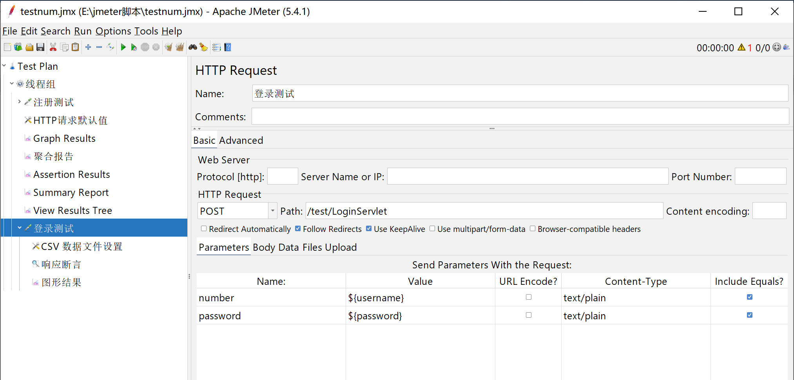
- 添加配置元件-CSV设置，username和password使用tab隔开，CSV设置中用"\t"代替
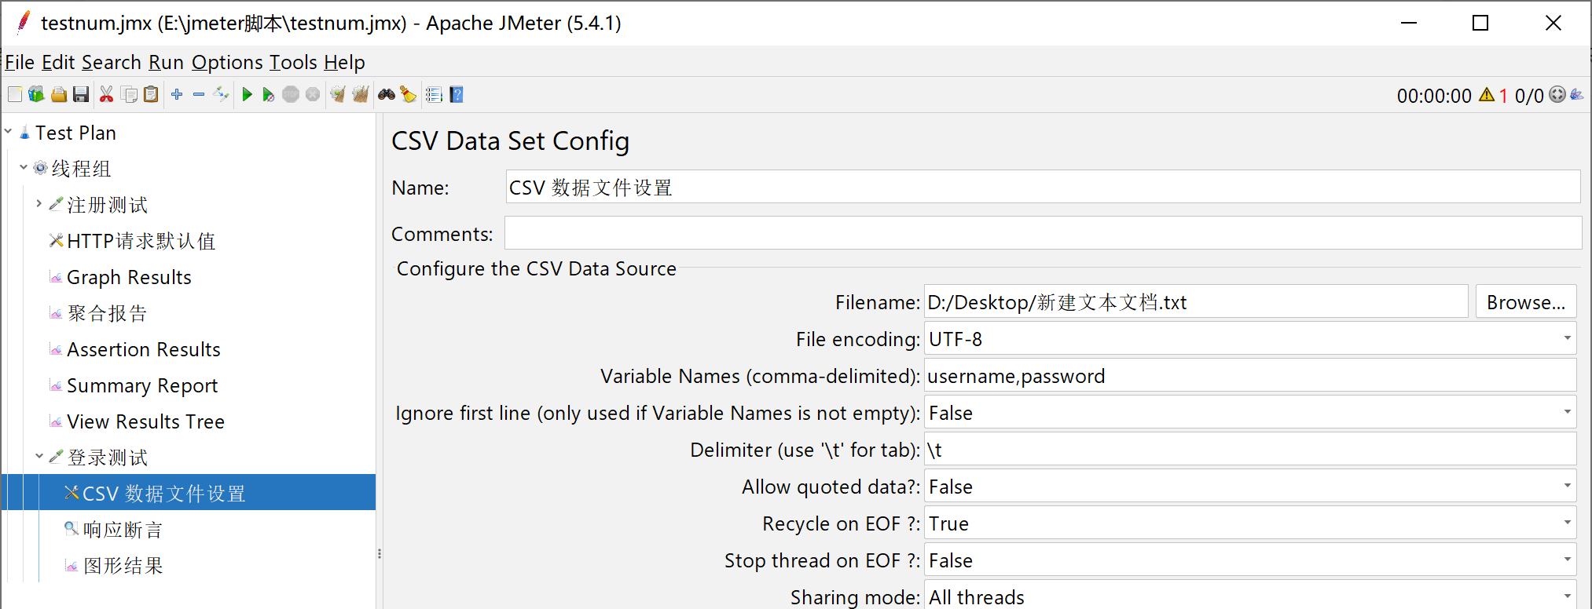
参数文件，其中红色框框的是正确的账号密码
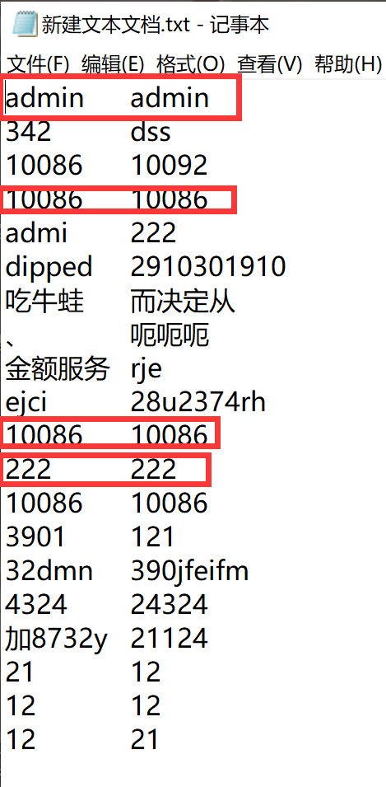
- 设置响应断言，当响应数据中包含“您好”时，登录成功
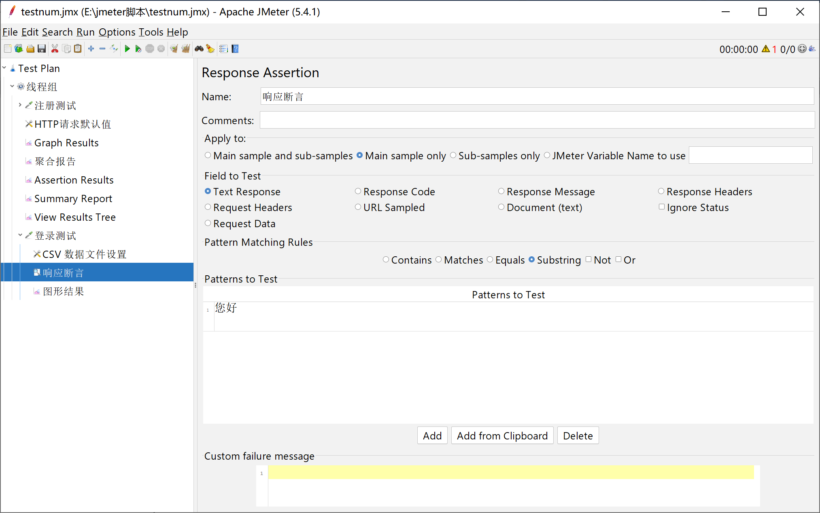
- 执行测试
聚合报告
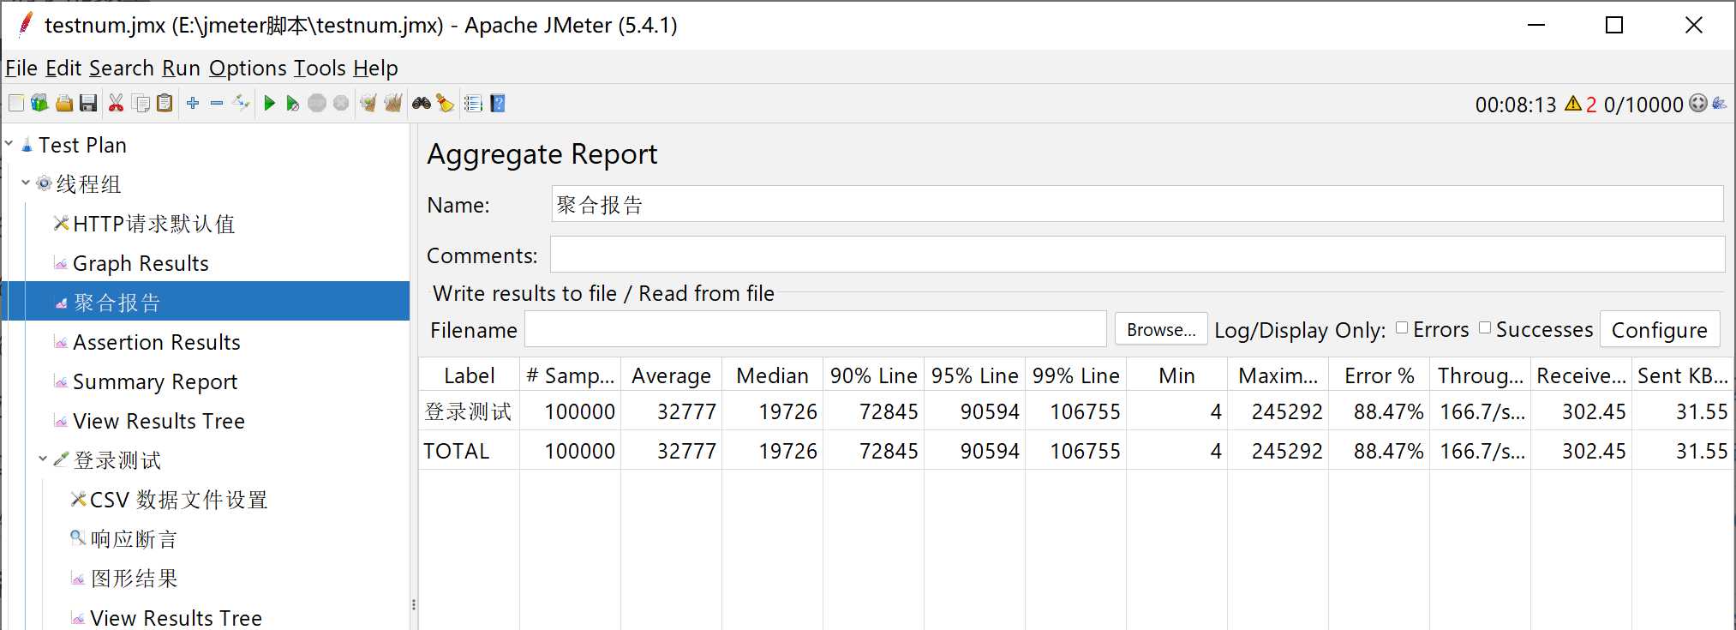
请求数为100000，平均响应时间是32777ms，50%的用户响应小于19726ms，90%的用户响应小于72845ms，95%的用户小于90594ms，99%用户小于106755ms，最大请求时间时245292ms，最小时4ms，出错率时88.47%，吞吐率为每秒完成166个请求处理。
执行时长为8分钟
察看结果树
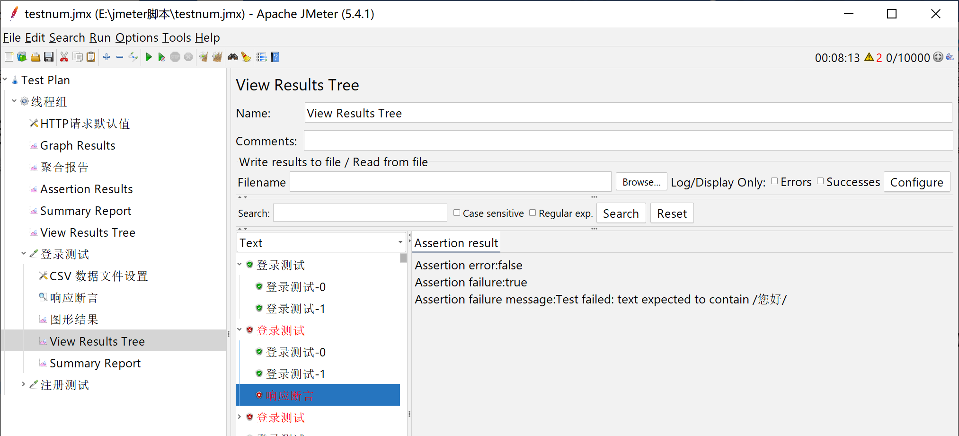
图形结果
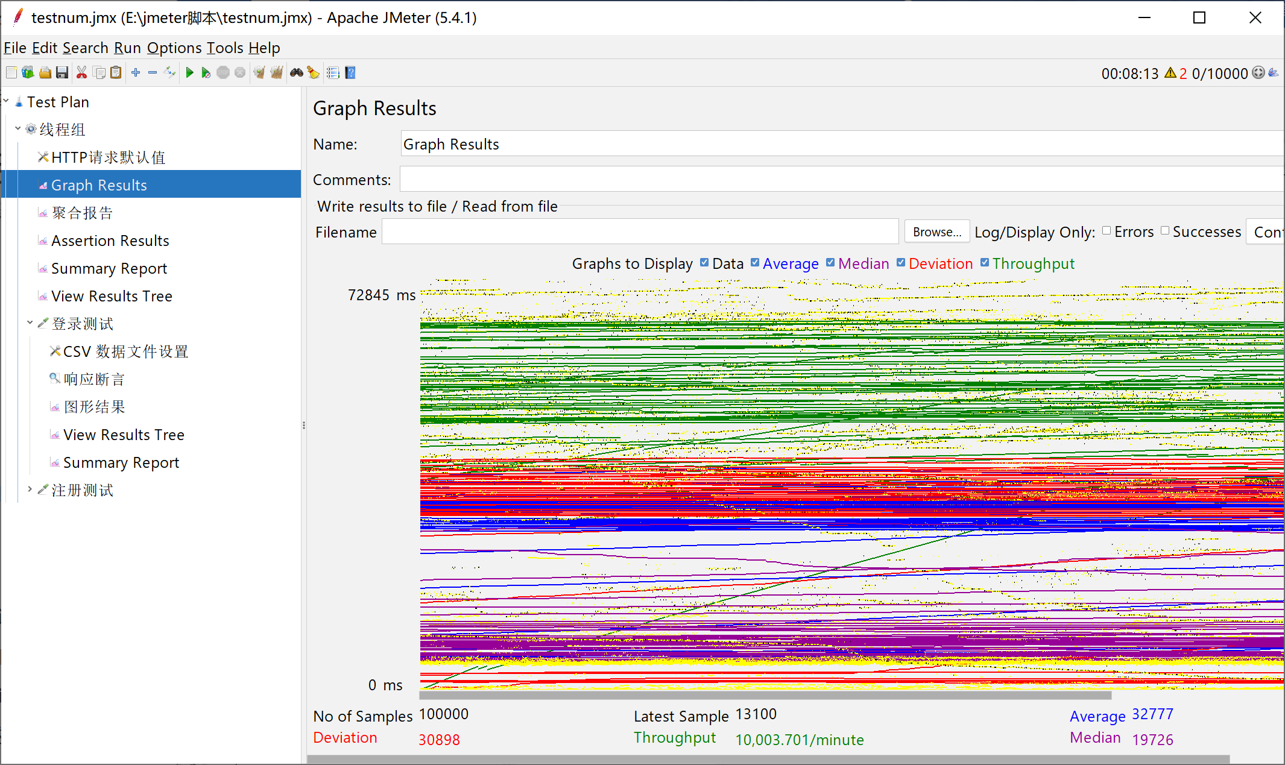
- 注册测试
- Jmeter实例
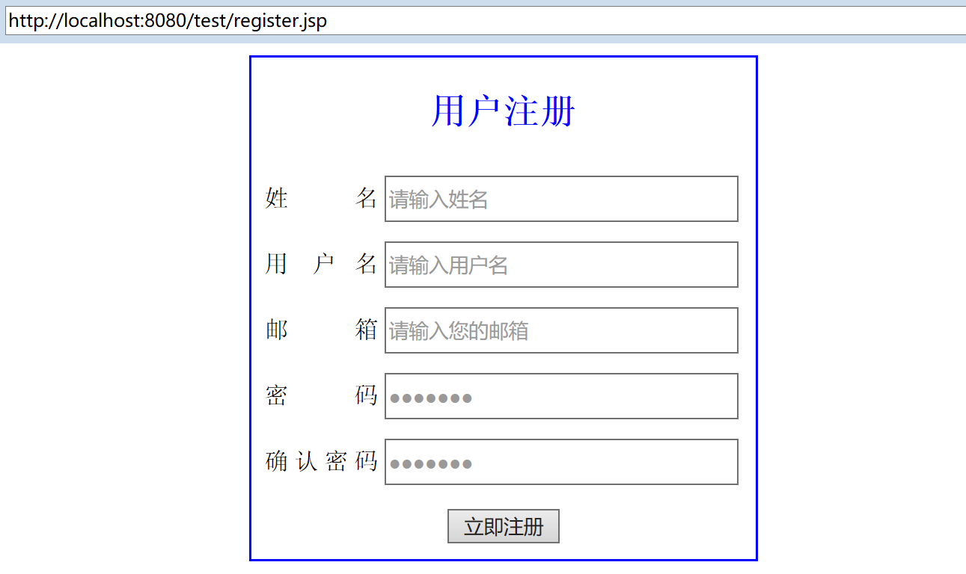
注册成功
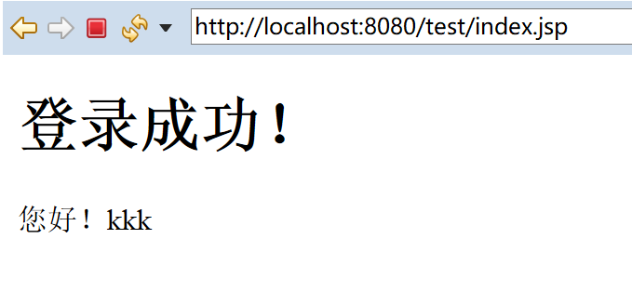
注册失败
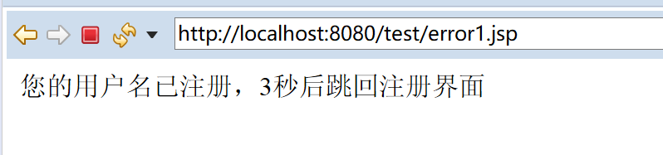
数据库中的register表
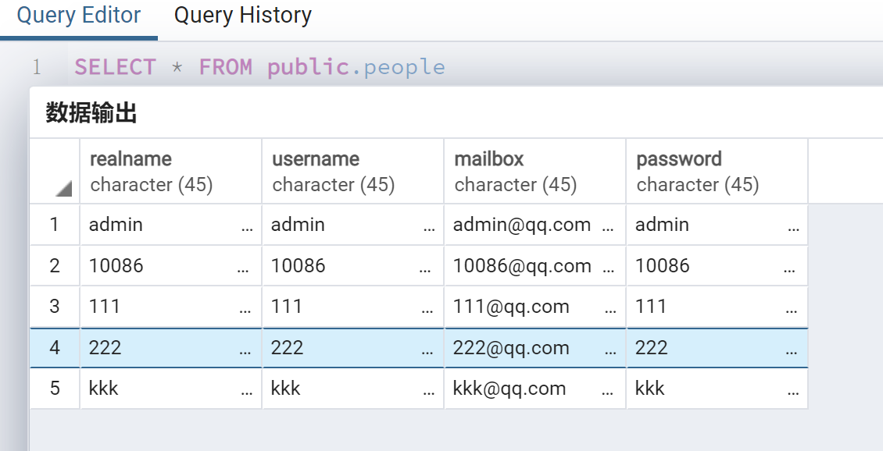
- 用Jemter进行压力测试
- 打开Jmeter，添加线程组，线程数设定为10000，循环次数设为10
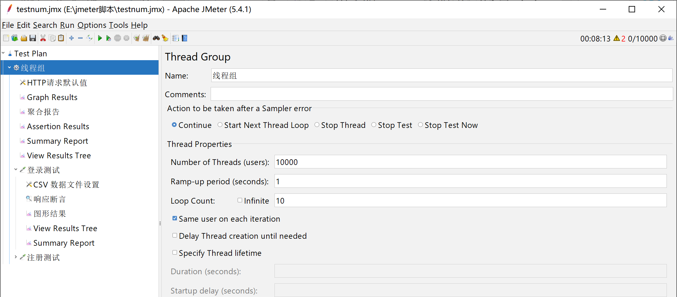
- 添加并设置http请求，其中ip、端口、映射若与上面默认的相同可不写，参数为number和password，mailbox，realname传入的值是一个变量，从CSV文件读取
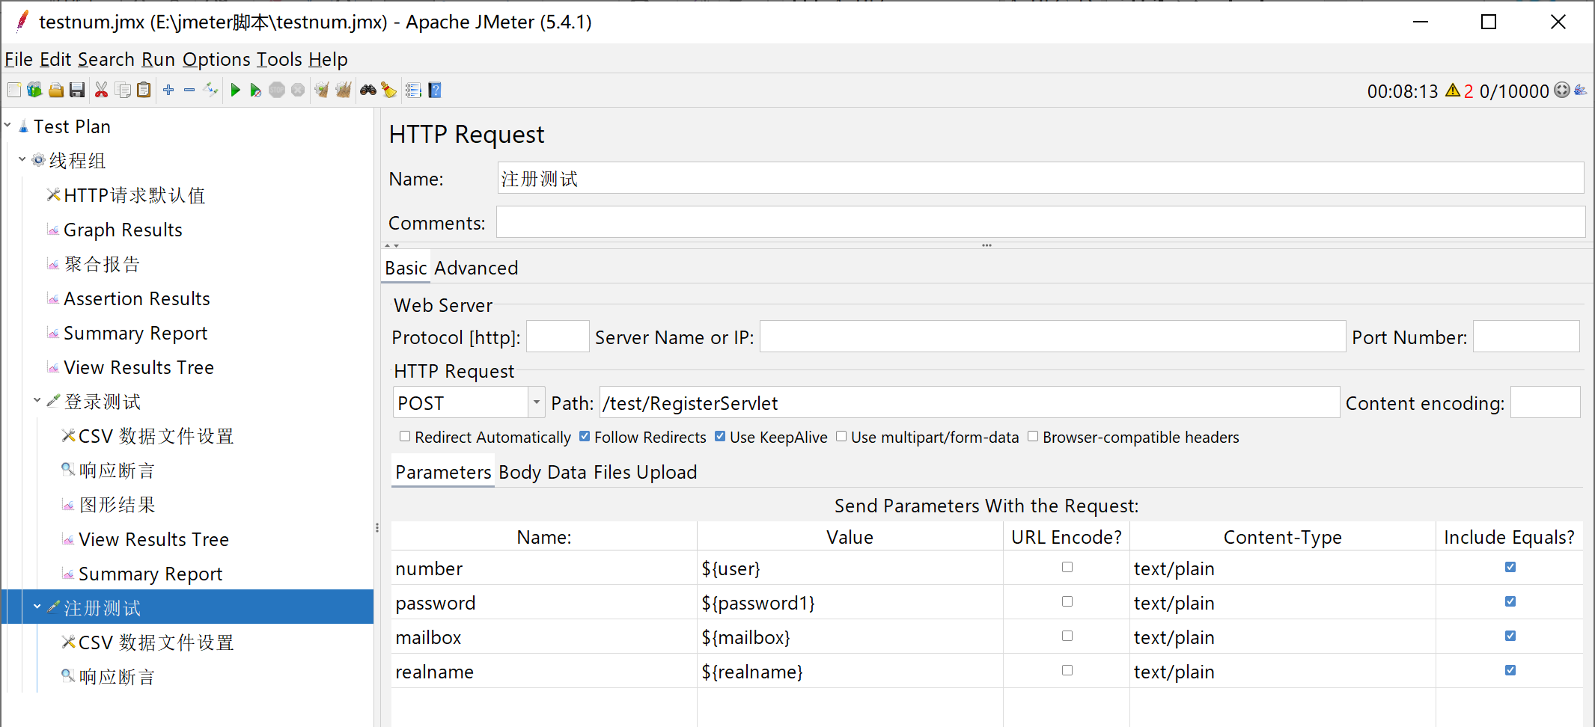
- 添加配置元件-CSV设置，username、password、mailbox、realname使用tab隔开，CSV设置中用"\t"代替
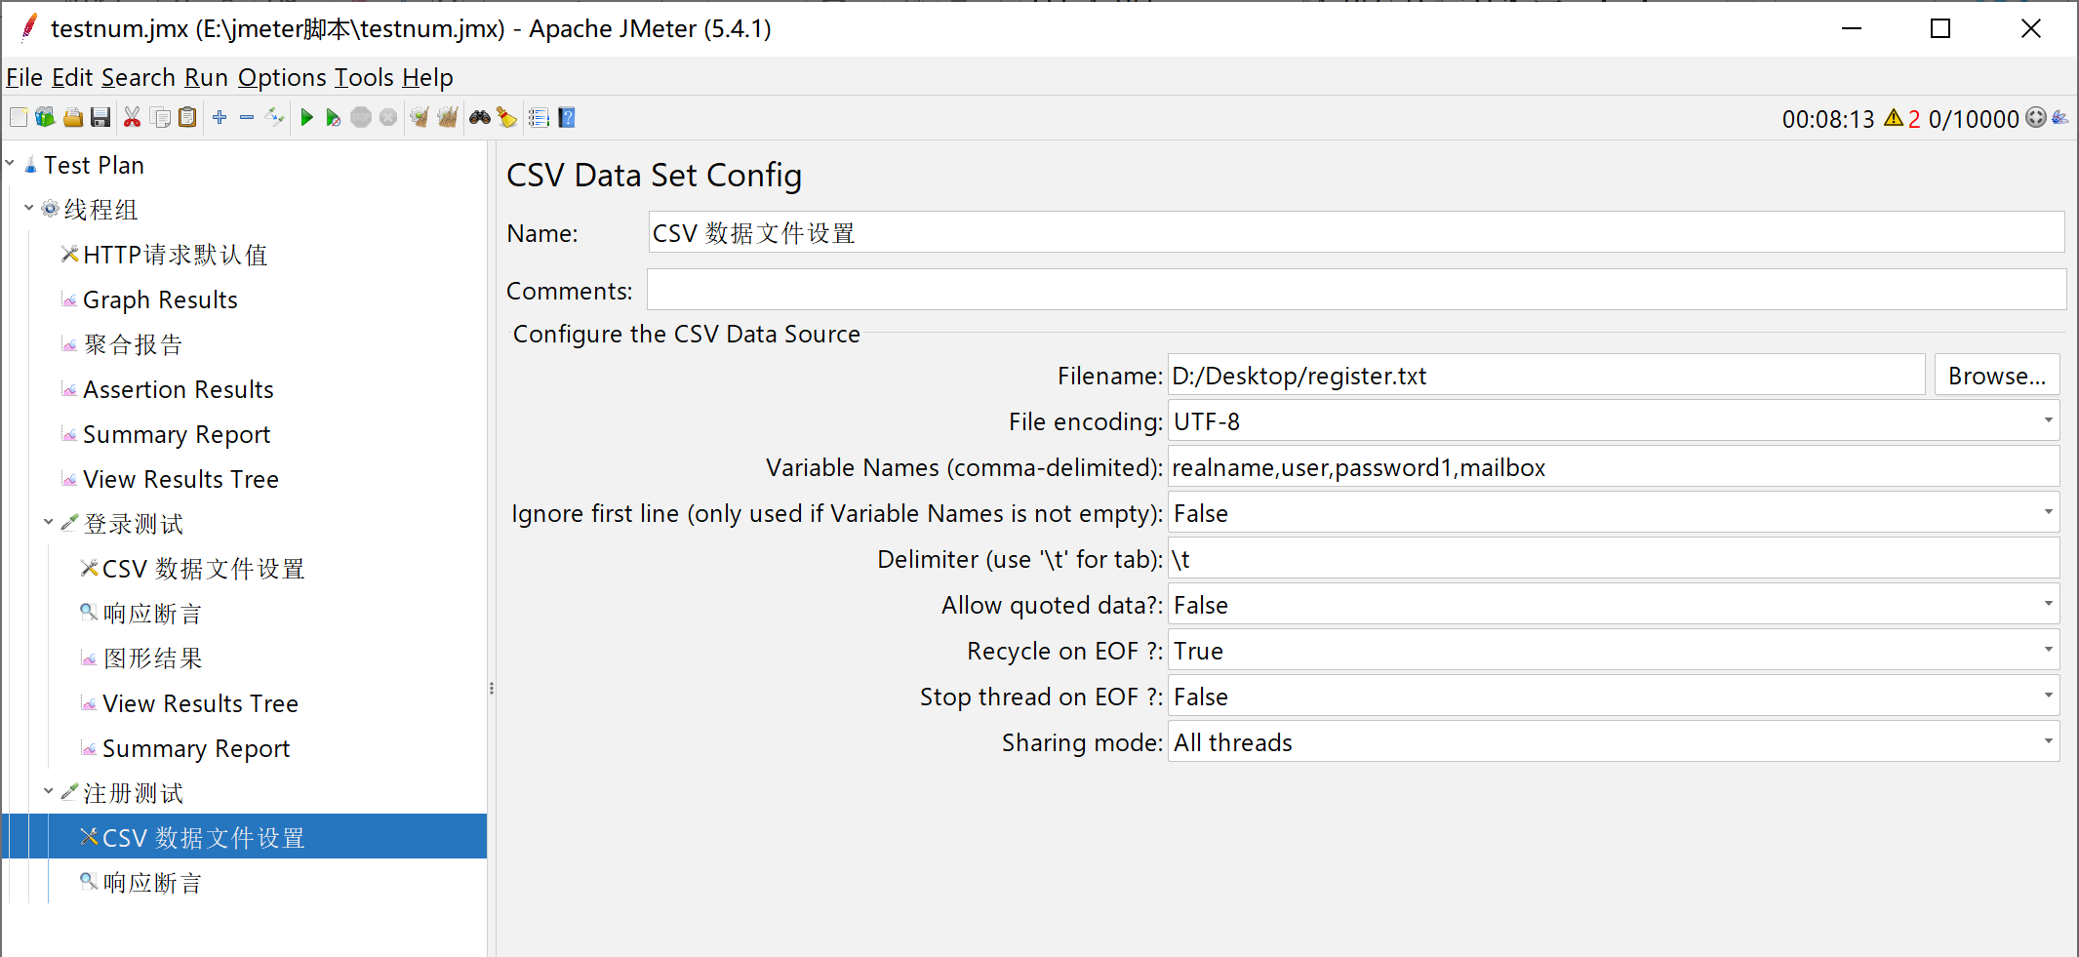
参数文件，均为没有注册过的
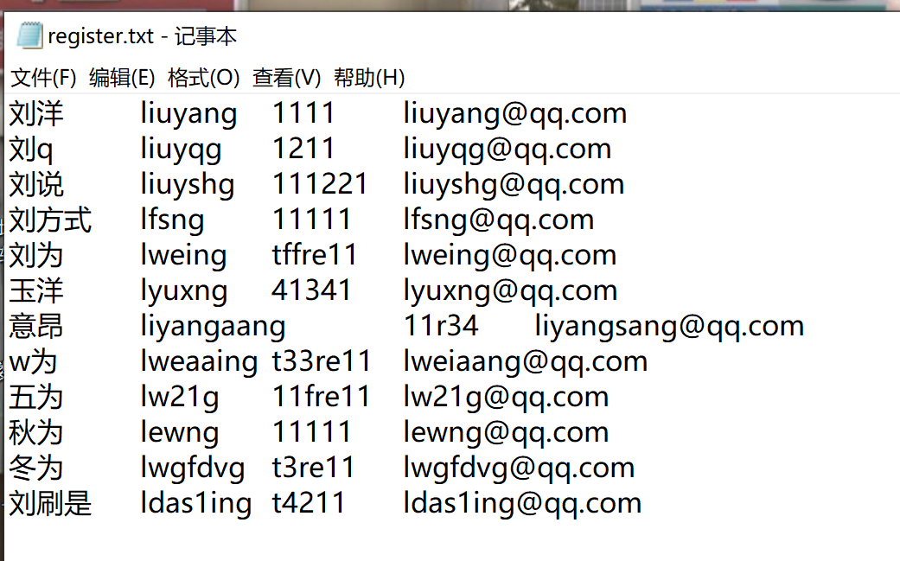
- 设置响应断言，当响应数据中包含“成功”时，登录成功
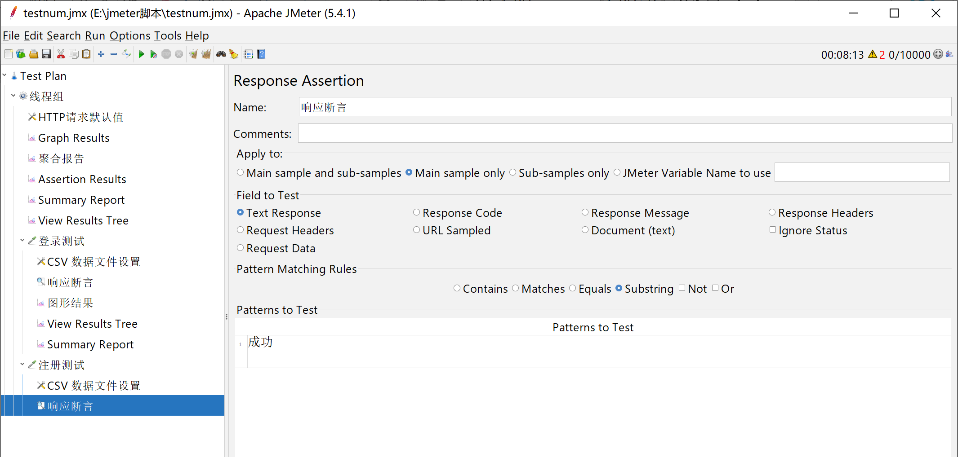
- 执行测试
聚合报告
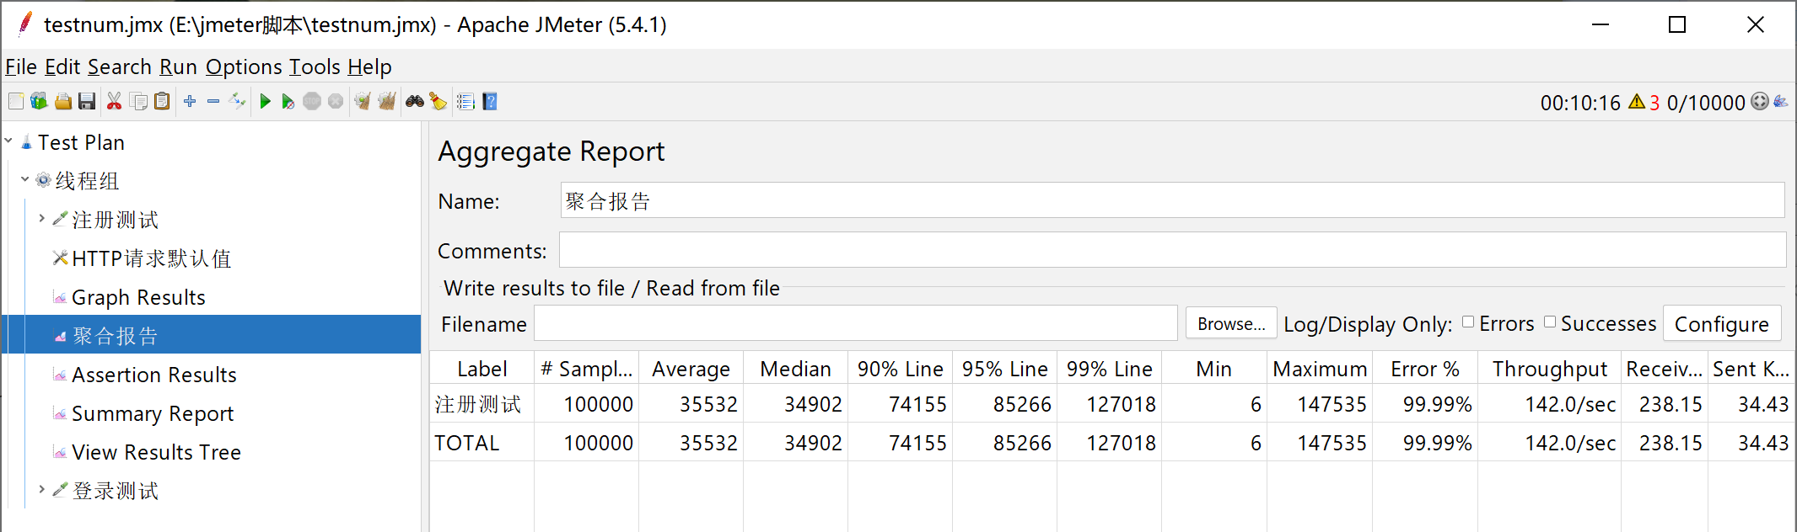
请求数为100000，平均响应时间是35532ms，50%的用户响应小于34902ms，90%的用户响应小于74155ms，95%的用户小于85266ms，99%用户小于127018ms，最大请求时间时147535ms，最小时6ms，出错率时99.99%，吞吐率为每秒完成142个请求处理。
执行时长为10分钟
察看结果树
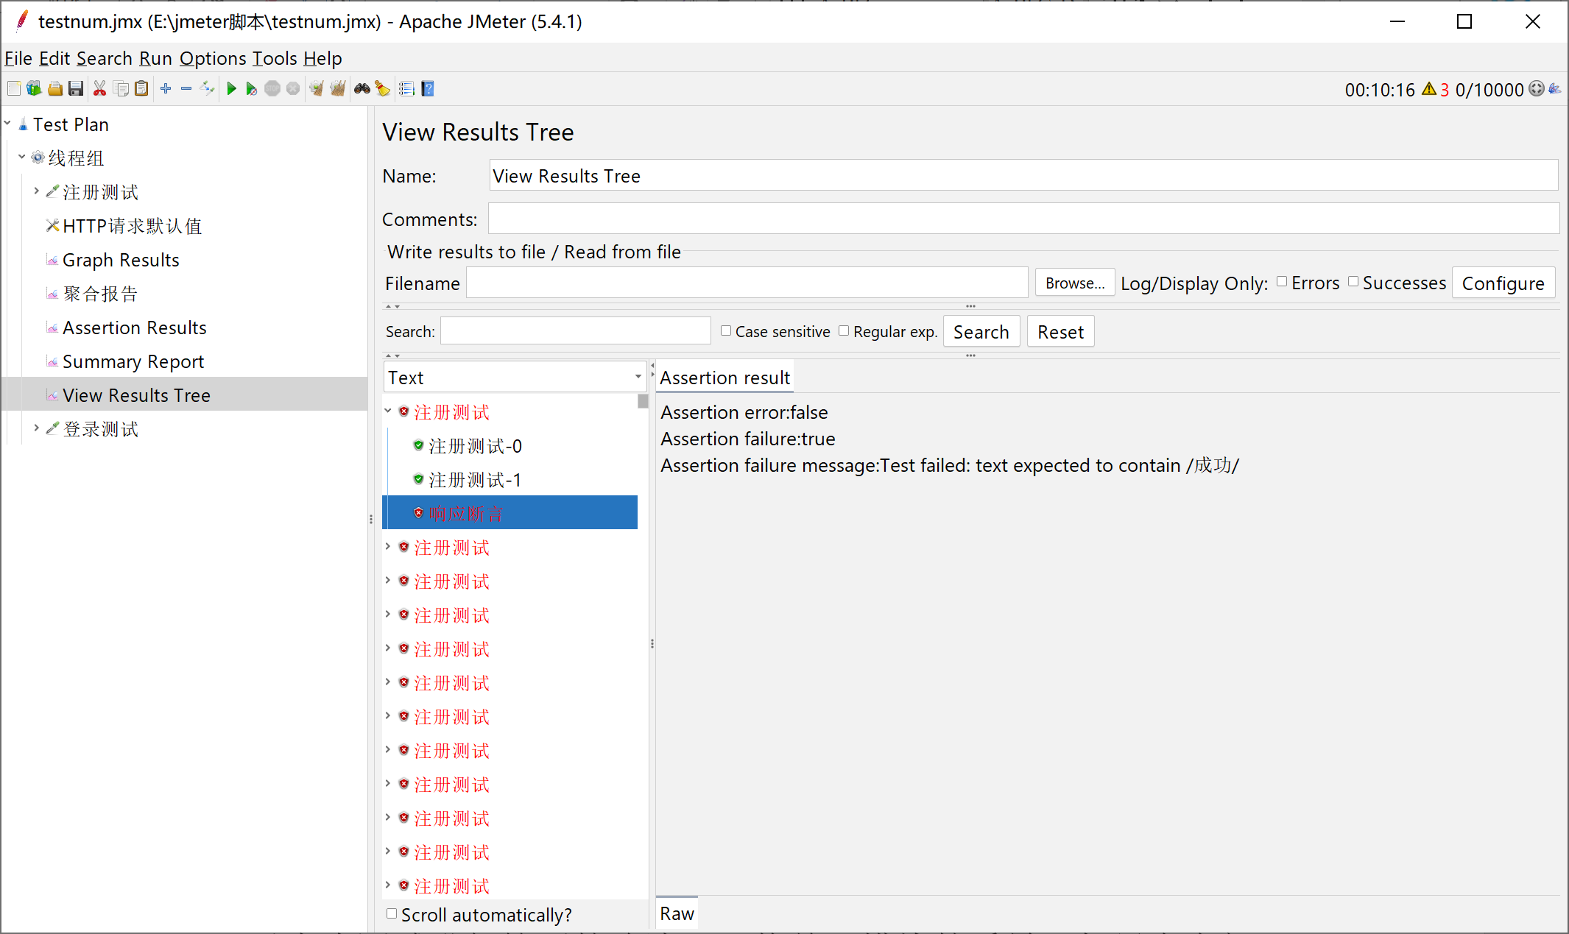
图形报告
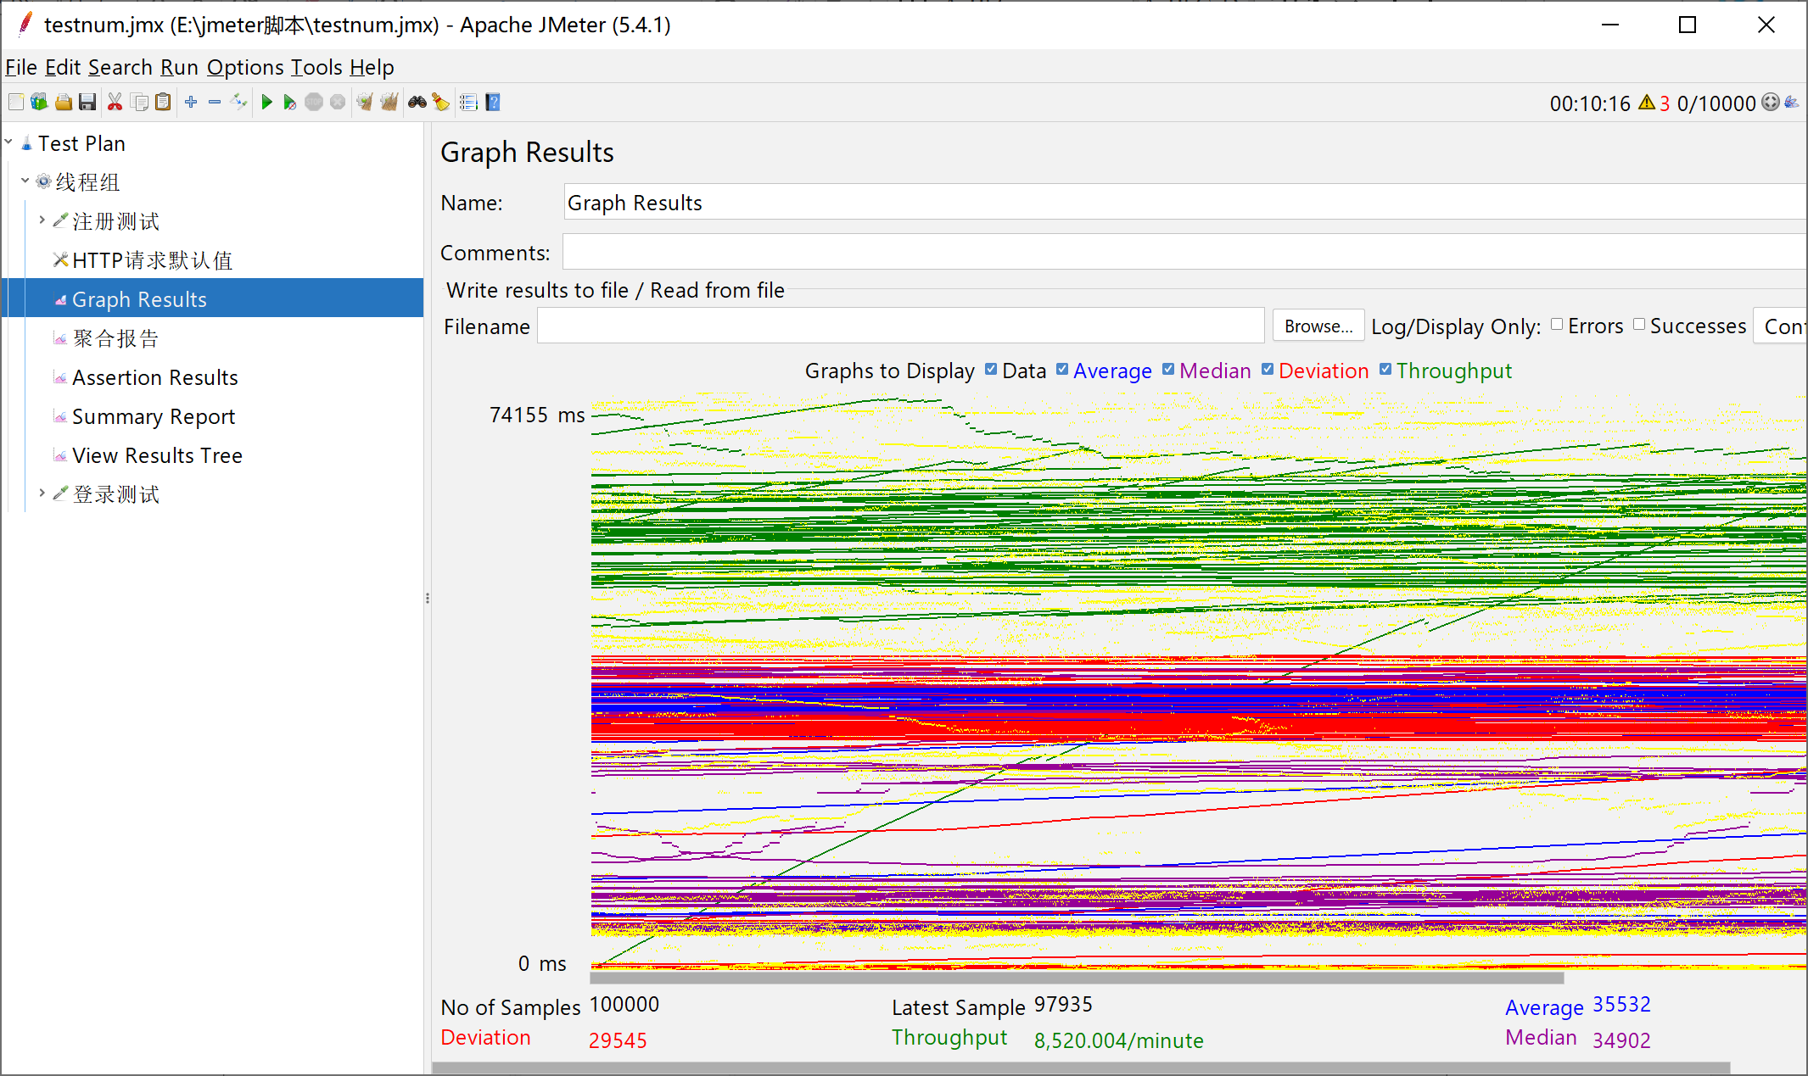
- 优化
Windows下，在文件/bin/catalina.bat下增加如下设置：JAVA_OPTS='-Xms【初始化内存大小】-Xmx【可以使用的最大内存】'需要把这个两个参数值调大。例如：JAVA_OPTS='-Xms256m-Xmx512m'
表示初始化内存为256MB，可以使用的最大内存为512MB。
调整前：
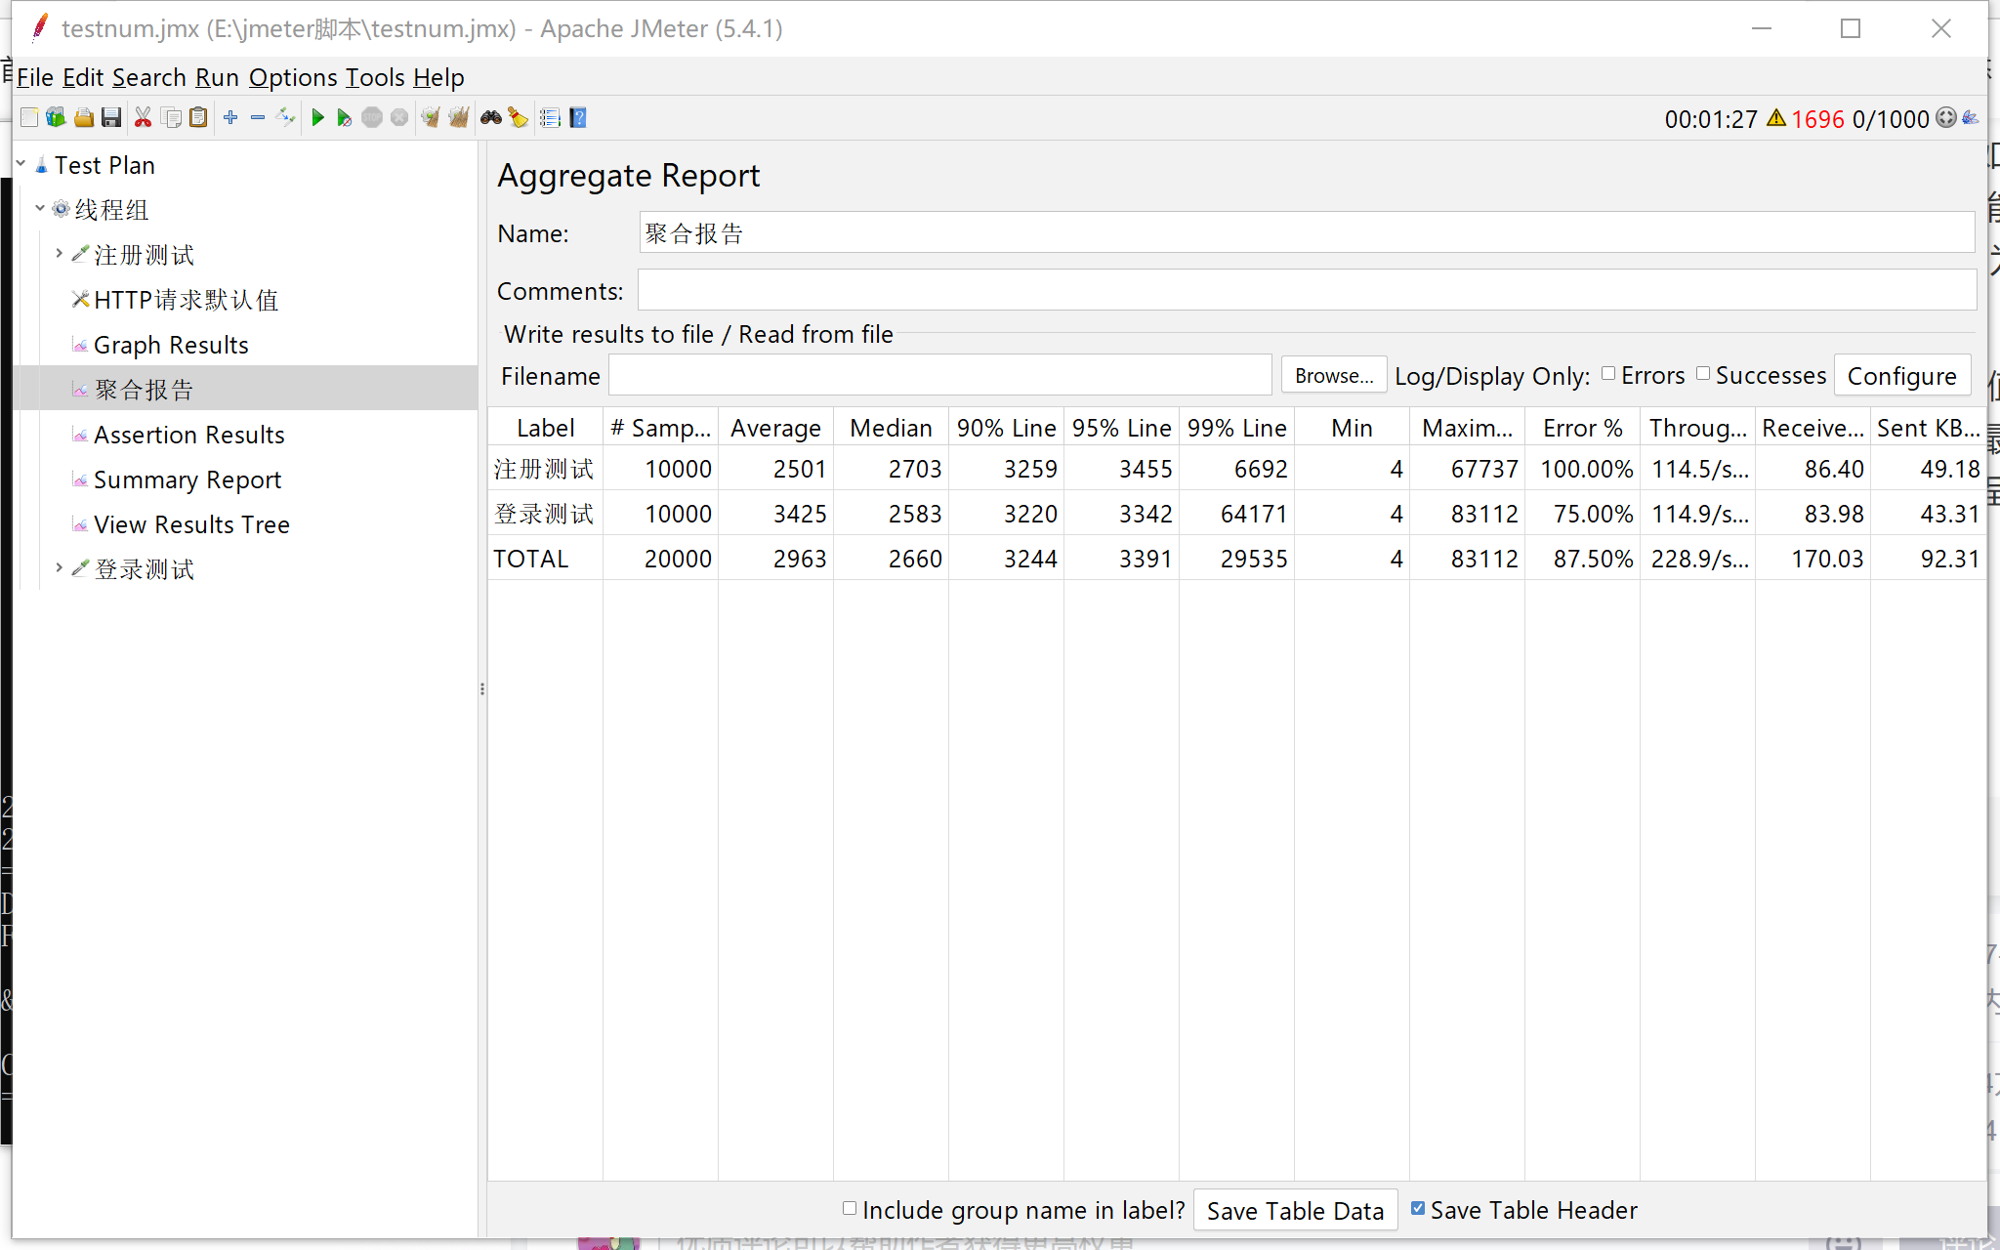
调整后 ：
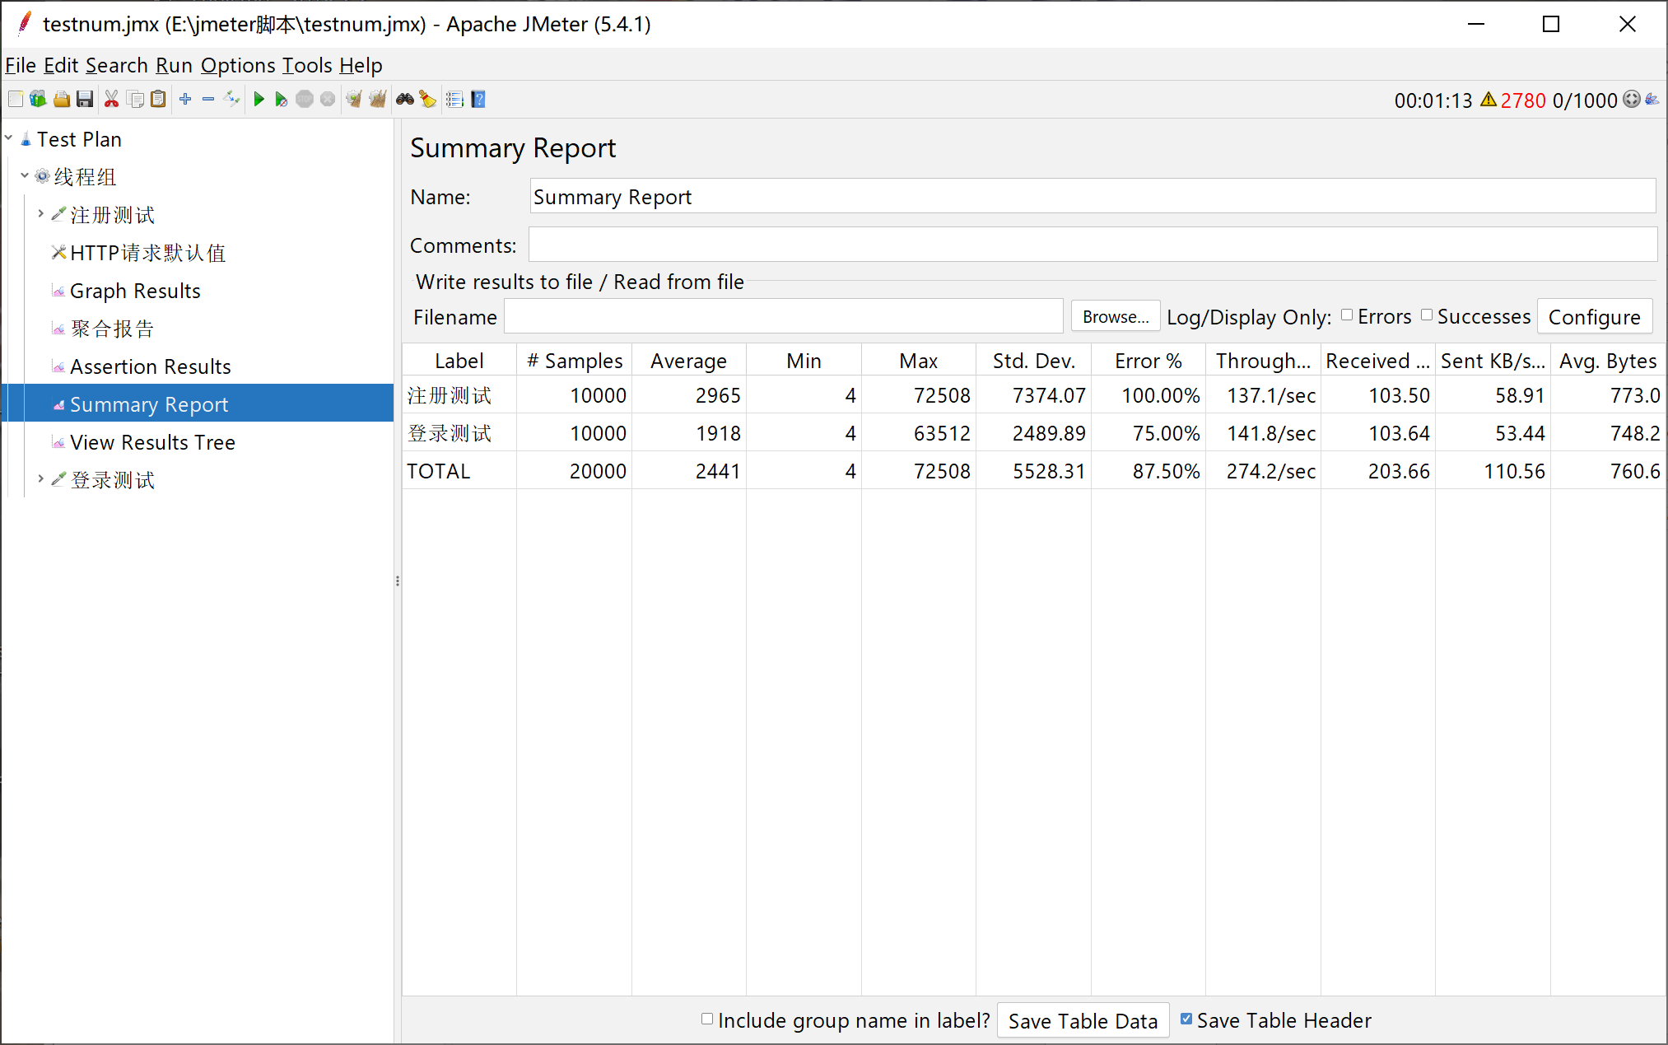
调整后的平均响应时间确实缩短了很多，Tomcat默认可以使用的内存为128MB，在较大型的应用项目中，这点内存是不够的，所以需要调大。

4、总结与分析
JMeter主要用于性能测试。通过使用 JMeter提供的功能,可以可视化地制定测试计划,包括使用什么样的负载、测试什么内容、传入的参数。同时,它提供了很多种图形化的测试结果显示方式,使我们能够简单地开始测试工作和分析测试结果。另外, JMeter作为一个开源工具,用户可以自由地对此工具进行扩展来满足自己的需要。测试计划描述了执行测试过程中 JMeter的执行过程和步骤,一个完整的测试计划包括个或者多个线程组、逻辑控制、实例产生控制器、侦听器、定时器、比较、配置元素。

